Mẫu số 07/HĐBC-HĐND
TIỂU SỬ TÓM TẮT
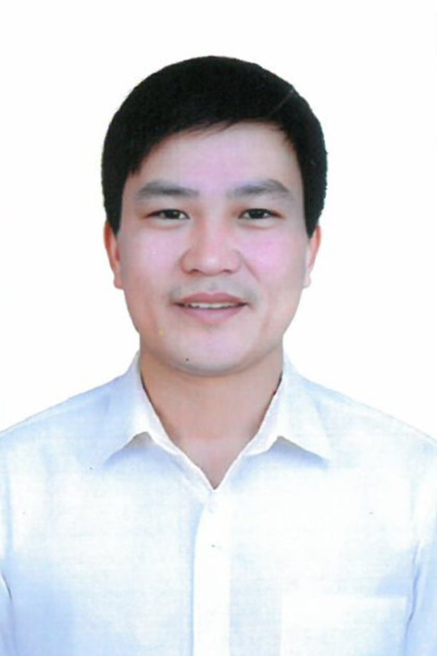
CỦA NGƯỜI ỨNG CỬ ĐẠI BIỂU HĐND XÃ XUÂN TÍN
NHIỆM KỲ 2026 – 2031

1. Họ và tên thường dùng: ĐỖ HUY QUẢNG
2. Họ và tên khai sinh: ĐỖ HUY QUẢNG
Các bí danh/tên gọi khác (nếu có): Không
3. Ngày, tháng, năm sinh: 14/03/1989 4. Giới tính: Nam
5. Quốc tịch: Chỉ có 01 quốc tịch là quốc tịch Việt Nam và không trong thời gian thực hiện thủ tục xin gia nhập quốc tịch quốc gia khác
6. Nơi đăng ký khai sinh: Xã Xuân Lập, huyện Thọ Xuân, tỉnh Thanh Hóa
7. Quê quán: Xã Xuân Lập, tỉnh Thanh Hóa
8. Nơi đăng ký thường trú: Thôn Trung Lập 3, xã Xuân Lập, tỉnh Thanh Hóa
Nơi ở hiện nay: Như trên.
9. Dân tộc: Kinh 10. Tôn giáo: Không
11. Trình độ:
- Giáo dục phổ thông: 12/12 phổ thông
- Chuyên môn, nghiệp vụ: Đại học, chuyên ngành: Quản lý nhà nước.
- Học vị: Không Học hàm: Không
- Lý luận chính trị: Trung Cấp
- Ngoại ngữ: Không
12. Nghề nghiệp hiện nay: Công chức
13. Chức vụ trong cơ quan, tổ chức, đơn vị đang công tác:
14. Nơi công tác: Cơ quan Uỷ ban Mặt trận Tổ quốc Việt Nam xã Xuân Tín
15. Ngày vào Đảng: 03/02/2010
- Ngày chính thức: 03/02/2011.
- Chức vụ trong Đảng: Không
- Ngày ra khỏi Đảng (nếu có): Không
Lý do ra khỏi Đảng: Không
16. Tham gia làm thành viên của các tổ chức đoàn thể:
- Tên tổ chức đoàn thể: Đoàn Thanh niên Cộng sản Hồ Chí Minh.
- Chức vụ trong từng tổ chức đoàn thể: Không
17. Tình trạng sức khỏe: Tốt
18. Các hình thức khen thưởng nhà nước đã được trao tặng: Không có
19. Các hình thức kỷ luật, xử lý vi phạm đã bị áp dụng (Đảng, chính quyền, đoàn thể): Không bị kỷ luật, không có án tích.
20. Là đại biểu Quốc hội khóa (nếu có): Không
21. Là đại biểu Hội đồng nhân dân (nếu có): Đại biểu HĐND xã Xuân Lập nhiệm kỳ 2016-2021, nhiệm kỳ 2021- 2026.

TÓM TẮT QUÁ TRÌNH CÔNG TÁC

Thời gian | Chức danh, chức vụ, đơn vị công tác (Đảng, chính quyền, đoàn thể)
Từ tháng 10/2015 - 06/2025 | Bí thư đoàn xã Xuân Lập, huyện Thọ Xuân, tỉnh Thanh Hóa.
Từ tháng 7/2025 đến nay | Công chức Uỷ ban Mặt trận Tổ quốc Việt Nam xã Xuân Tín, tỉnh Thanh Hóa.

